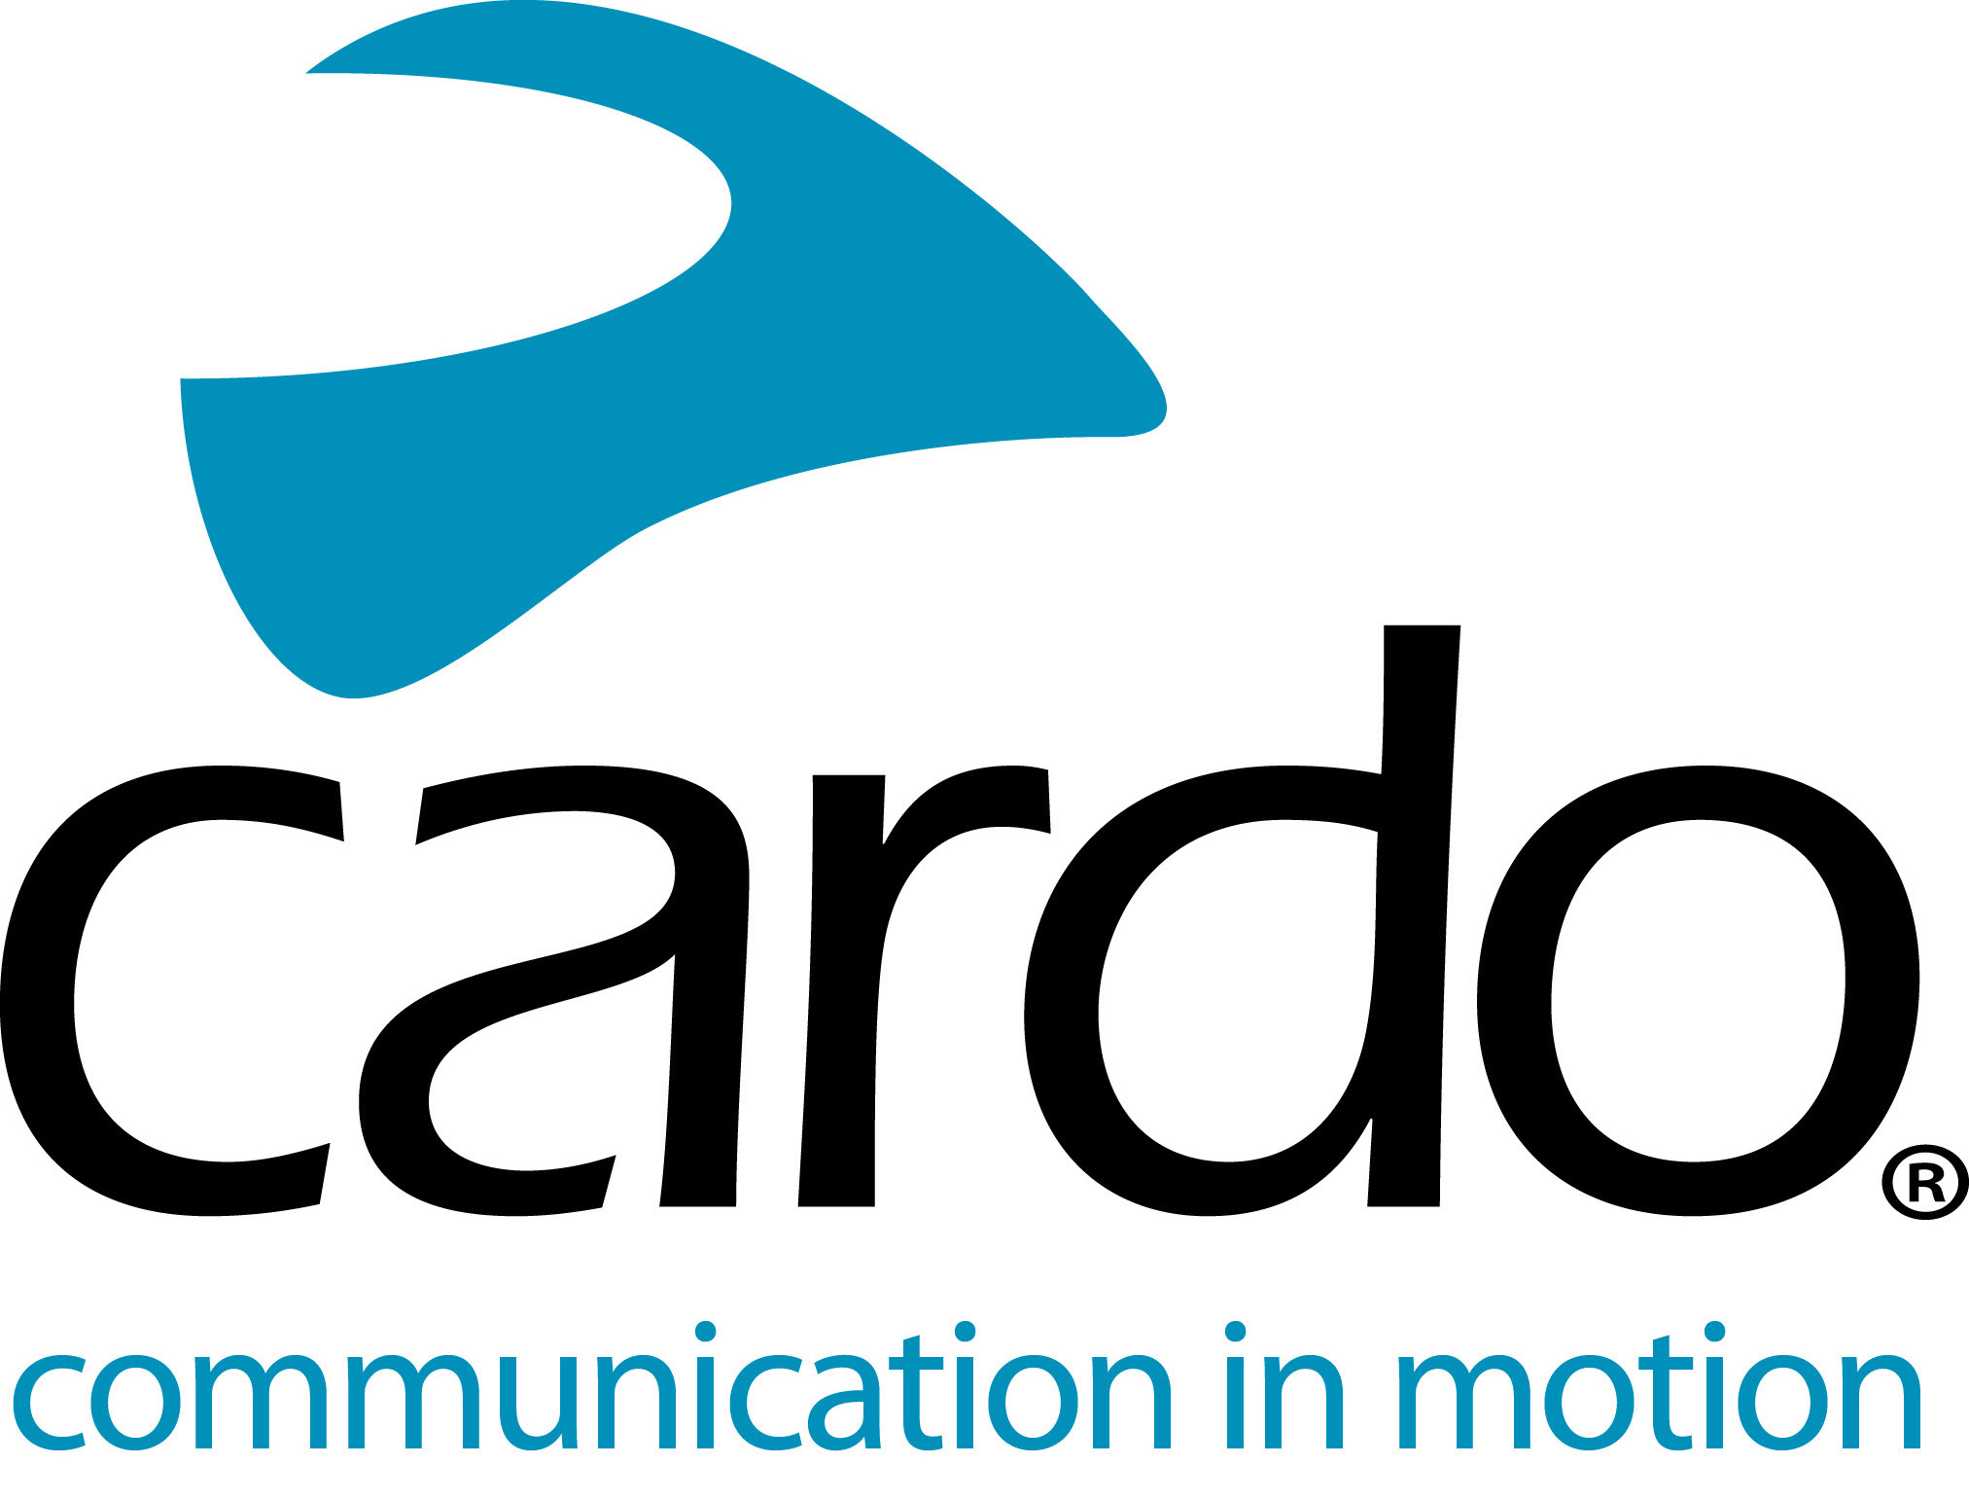

Cardo Systems, gama completa Impermeable IP67
Los pilotos que eligen los productos de Cardo Systems, líder de mercado global en sistemas de comunicación sin cables para motoristas, pueden confiar en que podrán conducir en cualquier situación climática, gracias a que toda la gama es impermeable bajo la normativa IP67.
“Siendo nosotros mismos pilotos, entendemos la importancia de invertir en equipamiento en el que puede confiar. Entendemos que el sol no siempre brilla, pero esto no te impide ir en moto. Desde que lanzamos nuestro primer intercomunicador en 2004, sabíamos de la importancia de que fuesen impermeables y hemos trabajado siempre con ese objetivo.” Explica Alon Lumbroso, CEO de Cardo Systems.
La línea completa de Cardo Systems, - desde el FREECOM1+ al PACKTALK Bold – ha sido diseñada para cumplir con la restrictiva normativa de impermeabilidad IP67, que garantiza el funcionamiento de los equipos después de haber estado sumergidos 30 minutos un metro bajo el agua.
A través de los conocimientos internos y la experiencia, así como escuchando las impresiones de los clientes, Cardo Systems asegura que a sus aparatos no les afecta para nada el agua. En cada proceso del desarrollo, cada elemento del hardware se prueba para asegurar que cumple con los requisitos de impermeabilidad, una vez la unidad está completa, pasa por las pruebas de la normativa IP67.
El Director de Producto de Cardo Systems, Sharar Keren, añade: “Esto es importante para nosotros, ofrecer las prestaciones claves al máximo nivel que podamos, por eso no es suficiente para nosotros que sean simplemente resistentes al agua. Como nuestros socios expertos en sonido, JBL, queremos lo mejor para nuestros clientes.”
La gama Cardo Systems incluye: FREECOM1+, FREECOM2+, FREECOM4+, PACKTALK Slim y PACKTALK Bold – con precios a partir de €139.95. La gama completa viene con dos años de garantía.
Puedes encontrar mas información de Cardo Systems en www.cardosystems.com
Unete a nuestros comentarios en Facebook, Twitter e Instagram.
Sobre Cardo
Cardo Systems está especializada en diseño, desarrollo, fabricación y venta de los sistemas de comunicación para motorista más avanzados. Desde su inicio en el 2004, Cardo ha sido pionera en la mayoría de las innovaciones para sistemas de comunicación Bluetooth para motoristas. Los productos de la empresa, actualmente disponibles en mas de 85 países, son los líderes mundiales en la industria de sistemas de comunicación para motoristas.
Para necesidades de prensa:
Para más información de la gama FREECOM+ y para imágenes de alta resolución pueden contactar con press@cardosystems.media | www.cardosystems.com

